|  |  |
| --- | --- |
| Фамилия Имя Отчество (полностью) | Кулешова Евгения Александровна |
| Название образовательной организации | МКОУ СОШ с УИОП № 4 города Кирово-Чепецка Кировской области |
| Предмет/курс и класс | Информатика. 5 класс |
| Указание сквозной линии | Текстовая информация |
| Указание конкретных предметных результатов | *Предметные:*  Знать: способы редактирования (копировать, вырезать, вставлять).  Уметь: копировать в буфер обмена, форматировать.  *Личностные:* чувство личной ответственности за качество окружающей информационной среды. *Метапредметные: соотнесение русских сказок из предмета «Литература» с редактированием и форматированием предмета «Информатика».* |
| Тип разработанного учебного материала (проект, урок, КИМ, …) | Технологическая карта |
| Указание на использованные источники и/или на источники заимствования или указать, что материал подготовлен учителем самостоятельно | * Сказка Цветик-семицветик – Валентин Катаев [Электронный ресурс], - <https://deti-online.com/skazki/sbornik-skazok/cvetik-semicvetik/> * Русская народная сказка – царевна лягушка [Электронный ресурс], - <http://narodstory.net/russkie-skazki.php?id=30> * Сказка Муха-Цокотуха – Коней Иванович Чуковский [Электронный ресурс], - <https://deti-online.com/skazki/skazki-chukovskogo/muha-cokotuha/> * Курочка Ряба – русская народная сказка [Электронный ресурс], - <https://deti-online.com/skazki/skazki-chukovskogo/muha-cokotuha/> * Репка - русская народная сказка [Электронный ресурс], - <https://deti-online.com/skazki/russkie-narodnye-skazki/repka/> * Сказки Успенского. Все Простоквашино [Электронный ресурс], - <http://www.miloliza.com/ckazki-uspenskogo-chitat-prostokvashino.html> * Теремок – русская народная сказка [Электронный ресурс], - <https://deti-online.com/skazki/russkie-narodnye-skazki/teremok/> |

|  |  |
| --- | --- |
| **Межпредметные связи** | Литература |
| **Ресурсы:**   * **основные** * **дополнительные** | * Учебник «Информатика: учебник для 5 класса» /Л.Л.Босова, набор цифровых ресурсов для 5 класса (<http://metodist.lbz.ru/authors/informatika/1/>). * Инструкция. |
| **Формы урока** | фронтальная**,** групповая |
| **Используемые методы обучения** | * словесные, наглядные, практические; * беседа, самостоятельная работа**.** |
| **Технология** | Личностно-развивающая |

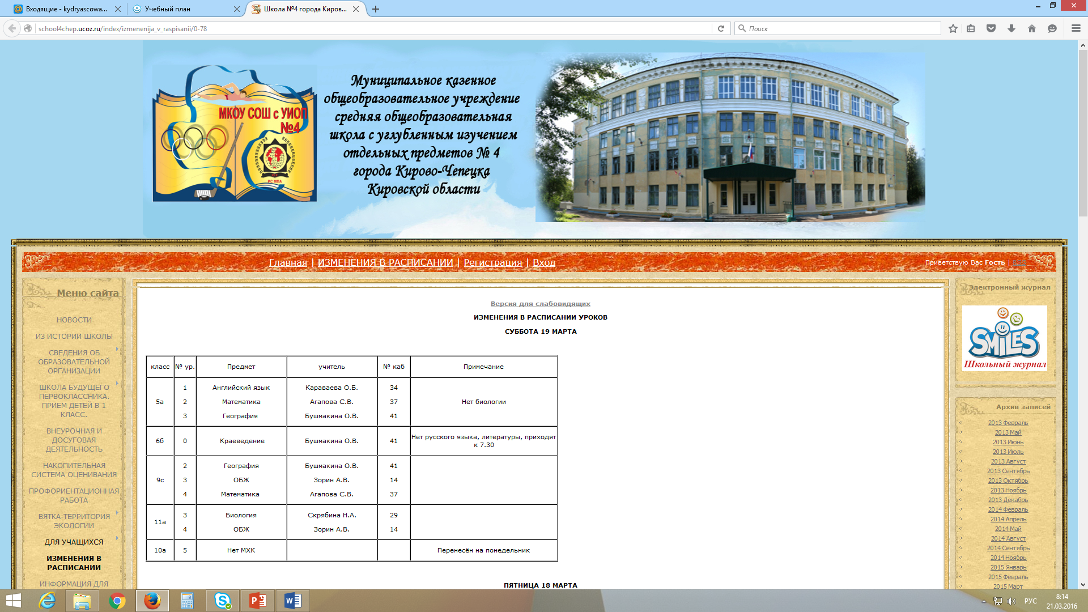

Технологическая карта урока

**Урок – путешествие  
 в страну сказок**

(обобщающий урок редактирования   
и форматирования   
в текстовом процессоре Word)

Класс: 5а, 5б

Учитель: Кулешова Евгения Александровна

2016

Предмет: Информатика и ИКТ  
Класс: 5Тип урока: комбинированный

|  |  |
| --- | --- |
| **Тема** | Ввод и редактирование текста в текстовом процессоре MS Word. |
| **Форма проведения** | Урок – путешествие в страну сказок. |
| **Цели** | * обобщение знаний по теме «Ввод и редактирование текста в текстовом процессоре MS Word»; * развитие творческого потенциала учащихся; * развитие познавательного интереса к предмету. |
| **Задачи** | *обучающие:*   * систематизировать теоретические знания по теме «Ввод и редактирование текста в MS Word»; * закрепить навыки работы с современными прикладными программами;   *развивающие:*   * развитие познавательного интереса к предметам «Информатика» и «Литература»; * развивать творческое мышление учащихся; * развивать политехнические навыки работы на компьютере.   *воспитательные:*   * воспитывать познавательную потребность, потребность сопереживания и взаимопомощи, ответственность за выполняемую работу. |
| **УУД** | * ЛичностныеУУД: * устанавливать связь между целью учебной деятельности и ее мотивом; * уметь организовать свое рабочее время; * устанавливать связь между целью деятельности и ее результатом. * Регулятивные УУД: * определять и формулировать цель деятельности на уроке; * работать по плану, инструкции; * высказывать свое предположение на основе учебного материала; * отличать верно выполненное задание от неверного; * осуществлять самоконтроль; * совместно с учителем и одноклассниками давать оценку деятельности на уроке. * Коммуникативные УУД: * уметь с достаточной полнотой и точностью выражать свои мысли; * владеть диалогической формой речи в соответствии с грамматическими и синтаксическими нормами родного языка; * владеть информационной культурой. * Познавательные УУД: * ориентироваться в компьютере; * ориентироваться в своей системе знаний (определять границы знания/незнания); * умение работать с инструкциями; * умение оформить результаты своей деятельности, представить их на современном уровне. |
| **Планируемые результаты** | Предметные:   * Знать: способы редактирования (копировать, вырезать, вставлять). * Уметь: копировать в буфер обмена, форматировать.   Личностные: чувство личной ответственности за качество окружающей информационной среды. Метапредметные: соотнесение русских сказок из предмета «Литература» с редактированием и форматированием предмета «Информатика». |
| **Оборудование** | компьютеры, мультимедийная доска. |
| **Программное обеспечение** | текстовый процессор MS Word. |
| **Основные понятия** | * редактирование; * замена; * буфер; * фрагмент. |
| **Межпредметные связи** | Литература |
| **Ресурсы:**   * **основные** * **дополнительные** | * Учебник «Информатика: учебник для 5 класса» /Л.Л.Босова, набор цифровых ресурсов для 5 класса (<http://metodist.lbz.ru/authors/informatika/1/>). * Инструкция. |
| **Формы урока** | фронтальная**,** групповая |
| **Используемые методы обучения** | * словесные, наглядные, практические; * беседа, самостоятельная работа**.** |
| **Технология** | Личностно-развивающая |

|  |  |  |  |
| --- | --- | --- | --- |
| **Закрепление практического**  **материала** Время: 3 мин  Основные этапы:  **1 – редактирование текста.** | Выполнить задание. | Откройте файл «Теремок» (приложение 8).  В одном из фрагментов этой сказки опять всё кто-то перепутал:  Отредактируйте, пожалуйста, текст с помощью операции копирования. | ПУУД: *Структурирование знания,* построение *логической цепи рассуждений, выведение следствий.*  КУУД: *Владение монологической формой речи в соответствии с нормами родного языка*.  РУУД: *Оценка − выделение и осознание учащимся того, что уже усвоено и что еще подлежит усвоению, осознание качества и уровня усвоения.* |
| **Самостоятельная работа** Время: 11 мин Этапы:  1 – набор текста (сказки) | Выполнить задание. | А в завершение нашего путешествия предлагаю вам самим сочинить сказку и напечатать её в окне текстового процессора MS Word.  *Пример сказки, сочинённой учениками* (приложение 9). | ПУУД: *использование знаково-символических средств, осознанное и произвольное построение речевого высказывания.*  КУУД: *Взаимодействие с учителем.*  РУУД: *Коррекция результатов.* |
| **Дидактическая** **структура** **урока** | **Деятельность** **учеников** | **Деятельность** **учителя** | **УУД** |
| **Организационный момент** Время: 2 мин Основные этапы:  1 – перекличка,  2 – стихотворение. | Ответ на приветствие учителя | Приветствие, фиксация отсутствующих.  Изучение темы: «Ввод и редактирование текста в текстовом процессоре Microsoft Word» мы с вами завершаем увлекательным путешествием в страну сказок. | Познавательные УУД - *Выделение существенной информации из слов учителя.* Коммуникативные УУД - *Взаимодействие с учителем*.Регулятивные УУД - *Умение настраиваться на занятие*. |
| **Обобщение материала** Время: 12 мин  Основные этапы:  1 – редактирование текста;  2 – набор текста;  3 – удаление символов;  4 – замена символов;  5 – замена символов. | Смотрят презентацию, редактируют тексты. | Найдите на рабочем столе папку «Сказки» и откройте её. Здесь вы видите несколько файлов с названием хорошо известных вам сказок. Предлагаю заглянуть сначала в сказку «Царевна – лягушка». Посмотрите, пожалуйста, на экран компьютера (приложение 1)  Вы видите, как лягушка превращается в царевича, а не в прекрасную царевну как в русской народной сказке.  Закройте этот файл, сохранив изменения в тексте и откройте следующий файл «Муха - Цокотуха» (приложение 3). Здесь, ребята, злоумышленники стёрли окончания предложений. Нужно их восстановить.  Чтобы выполнить следующее задание, откройте файл «Курочка Ряба» (приложение 4), и исправьте ошибки в тексте, удалив лишний символ.  И здесь мы с вами навели порядок. Следующий файл «Репка» (приложение 5), содержит отрывок из русской народной сказки «Репка», но его нужно отредактировать, заменив неверные символы в тексте и расставив всех героев на свои места.  Внимание! Пришла телеграмма из Простоквашино!  Откройте файл «Простоквашино» (приложение 6), прочитайте телеграмму и замените (воскл.), (зпт) и (тчк) на соответствующие символы. | ПУУД: *Структурирование знания*. *Осознанное и произвольное построение речевого высказывания в устной и письменной форме*  КУУД: *Владение монологической формой речи в соответствии с нормами родного языка*.  РУУД: *Оценка − выделение и осознание учащимся того, что уже усвоено и что еще подлежит усвоению, осознание качества и уровня усвоения.* |
| **Закрепление теоретического**  **материала** Время: 10 мин  Основные этапы:  1 –розовый лепесток;  2 - бежевый лепесток;  3 – желтый лепесток;  4 - синий лепесток;  5 - белый лепесток;  6 - зеленый лепесток;  7 – зеленый лепесток. | Выполнить задания на листочках, выполнить задания теста. | Молодцы! Со знаками препинания вы справились замечательно.  Теперь пересядьте, пожалуйста, за парты.  Вам предстоит очень ответственное задание: собрать Цветик – семицветик из разноцветных лепестков(приложение7).  Но чтобы его собрать, нужно выполнить все задания, которые написаны на лепестках.  Мы с вами собрали Цветик – семицветик и теперь он снова может участвовать в  одноимённой сказке Валентина Катаева,  а вы можете опять сесть за компьютеры и продолжить путешествие по сказкам. | ПУУД: *Структурирование знания,* построение *логической цепи рассуждений, выведение следствий.*  КУУД: *Владение монологической формой речи в соответствии с нормами родного языка*.  РУУД: *Оценка − выделение и осознание учащимся того, что уже усвоено и что еще подлежит усвоению, осознание качества и уровня усвоения.* |

|  |  |  |  |
| --- | --- | --- | --- |
| **Рефлексия** Время: 2 мин Этапы:  1 –рефлексия. | Заполняют карточку самооценки. | Ребята! Вы сегодня хорошо поработали. Я вами довольна. Спасибо за урок. Но мне хочется узнать, как вы оцените сою работу на уроке. Заполните, пожалуйста, карточку самооценки (приложение 10). С помощью смайлика, весёлого или грустного оцените свою работу: если вы считаете, что вам ещё нужно поработать над этой темой, то нарисуйте грустного смайлика, если легко справились со всеми заданиями, нарисуйте улыбающийся смайлик. | ПУУД: *Выделение существенной информации из слов учителя.*  КУУД: *Взаимодействие с учителем*.  РУУД: *Регуляция учебной деятельности*. |

**Примеры заданий:**

**Задание:** Вспомните слова сказки «Муха – Цокотуха» и восстановите предложения. Сохраните файл в своей папке.

**Муха-Цокотуха**

Пошла муха на ….

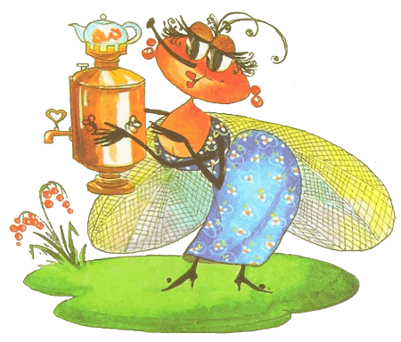 И купила ….

Приходили к мухе блошки,

Приносили ей ….

**Задание:** исправьте ошибки в тексте, удалив лишний символ. Сохраните файл в папке.

**Курочка Ряба**

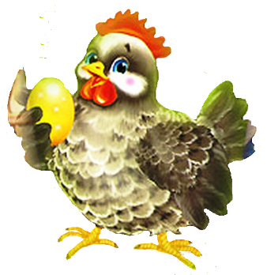

Мышъка биежала, хвосатиком  
 маханула, яичько упыало   
и разобилось.

**Задание:** отредактируйте текст, заменив неверные символы в тексте и расставив всех героев на свои места. Расставьте картинки в нужном порядке. Сохраните файл в своей папке.

**Репка**

Мишка за ножку,

Кошка за Щучку,

Mouse49Жучка за штучку,

Внучка за папку,

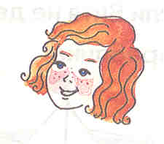Бабка за детку,

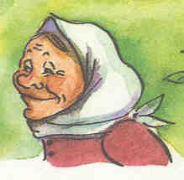Дедка за рыбку-

Тянут – потянут –

Вытащили кепку!

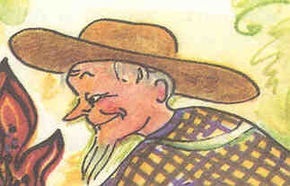20_1

**Задание:** замените (воскл.), (зпт.) и (тчк) на соответствующие символы.

**Простоквашино**

Выезжайте срочно (воскл.)

Заболел дядя Фёдор (зпт) у него высокая температура (тчк)

Кот Матроскин (тчк)

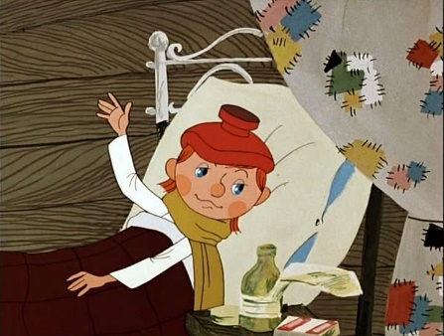

**Задание:** отредактируйте текст с помощью операции копирования.

**Теремок**

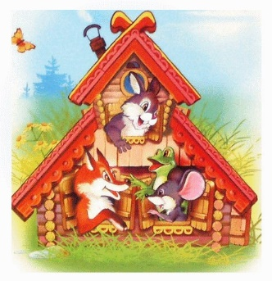- Кто, кто в теремочке живёт?

- Кто, кто в невысоком живёт?

- Мышка – квакушка

- Лягушка – сестричка

- Зайчик – норушка

- Лисичка – зубами щёлк

- Волк – попрыгайчик